〈 第1回 〉

エリアマネジメント活動を考えよう！
グループ発表！！

日 時 ：2020年11月2日(月)19時～21時
場 所 ：瀬戸市八幡台地域交流館（八幡台集会所 横）
講 師 ：名畑 恵
（NPO法人まちの縁側育み隊 代表理事・錦二丁目エリアマネジメント株式会社 代表理事）
グループ：計6グループ(各班3～5名)
-----------------------------------------------------------------------------------------------
講師の名畑さんからのエリアマネジメント活動に関する話題提供を受け、グループごとに「未来の菱野団地をみんなでつくる会」の運営形態上の課題や、課題に対する解決策を考えるワークショップを行った。
ワークショップでの議論ののち、各グループでまとめた意見の発表を行い、参加者同士の考えの共有を行った。各グループの発表の様子を以下にまとめる。

Aグループ 『菱野団地のつながり』
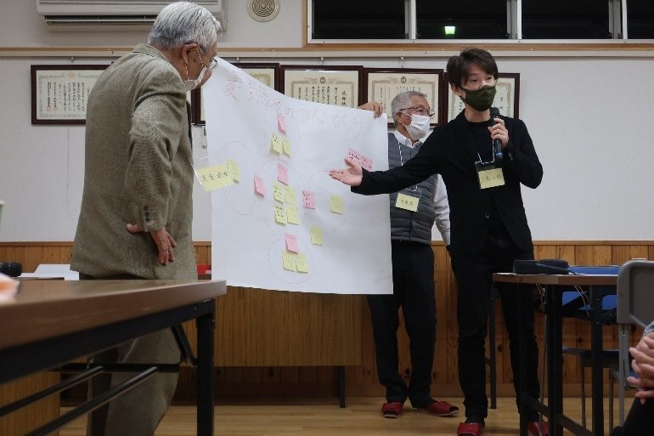
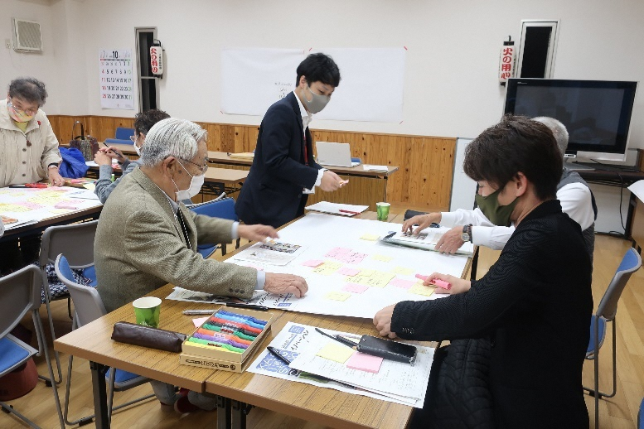

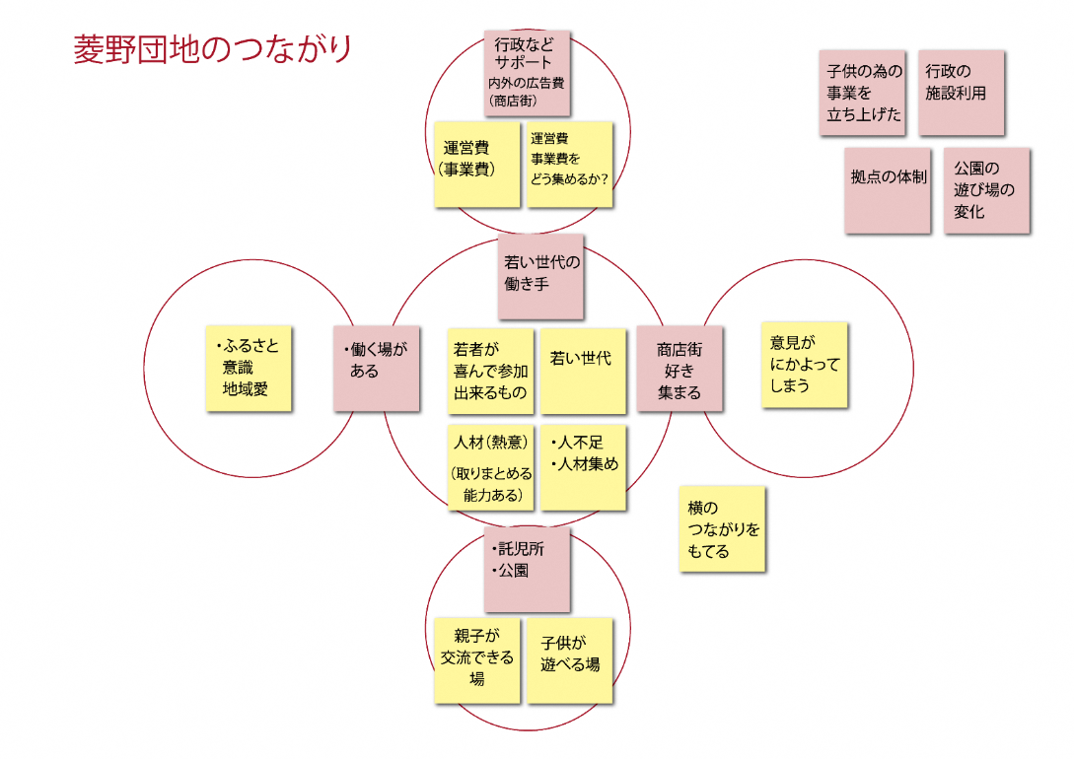

◎菱野団地の課題・問題点
①運営費・事業費 ⇒ どのような方法で捻出していくか。
②人材不足 ⇒ 若者世代が少ない。
③子供が遊べる場 ⇒ 子どもが遊べるような場所が少ないのではないか。

◎課題に対する解決策
①「行政からのサポート」＋「菱野団地商店街から広告費」を出していただいて運営費・事業費としていけばいいのではないか。
②働き口をつくることで若い世代も増えていくのではないか。
若い世代が住み続けることができる環境があれば、菱野団地に対する愛着を持つ人も増え、よりよい街へとなっていくのではないか。また、外から菱野団地へ住もうとやってくる人が増えれば、新たな意見、新たな風が吹き、団地の活性化へとつながっていくと考える。
③若い世代が増えれば子育て世代も増え、公園や子どもを預ける託児所などが必要となってくる。そうしたときに、注目をしたいのが、商店街である。商店街の魅力の一つに「安全」ということが挙げられる。お店同士のつながり、お店とお客さんのつながり、お客さん同士のつながりなどから多くの目で子どもを見守ったり、車両が入れないなど理由からも安全な遊べる場所として注目すべきと考える。
Bグループ 『多世代交流』
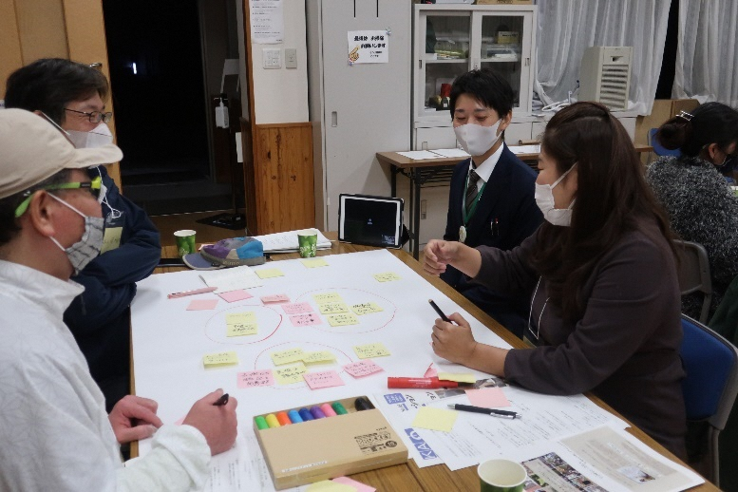
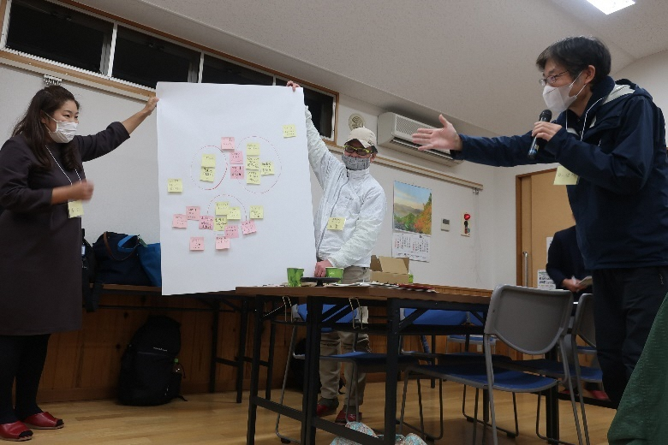

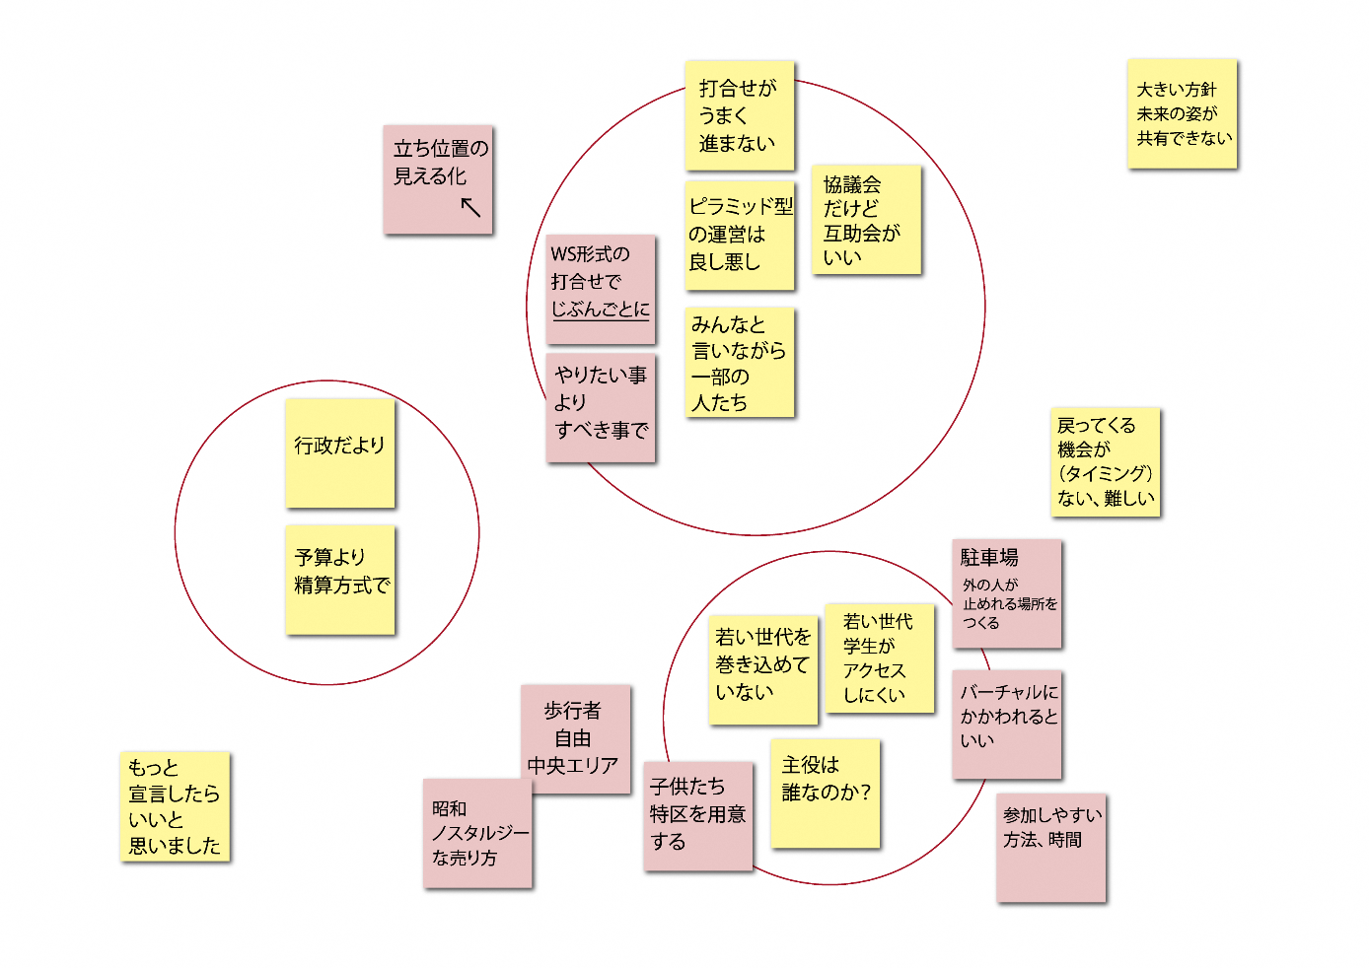

◎菱野団地の課題・問題点
①運営費が行政頼りになっているのではないか。
②会の打合せの進め方について。
③多世代（特に若い世代）を巻き込めていない。

◎課題に対する解決策
①お金に縛られない運営をしていくべきと考える。
②毎回の打合せをWS形式にすることで全員が当事者意識をもって取組めると考える。
③中央エリアに子供達特区を作ってみたり、商店街の昭和ノスタルジックな世界観を団地内外に発信をして、多世代交流の場として清掃活動を行うと良いのではないかと考える。
また、子育て世代が夜に開催される会議に参加することは難しいため、WEB会議にも対応していくことで、多くの世代を巻き込むことができるのではないかと考える。

Cグループ 『みんなの会 課題と改善策』
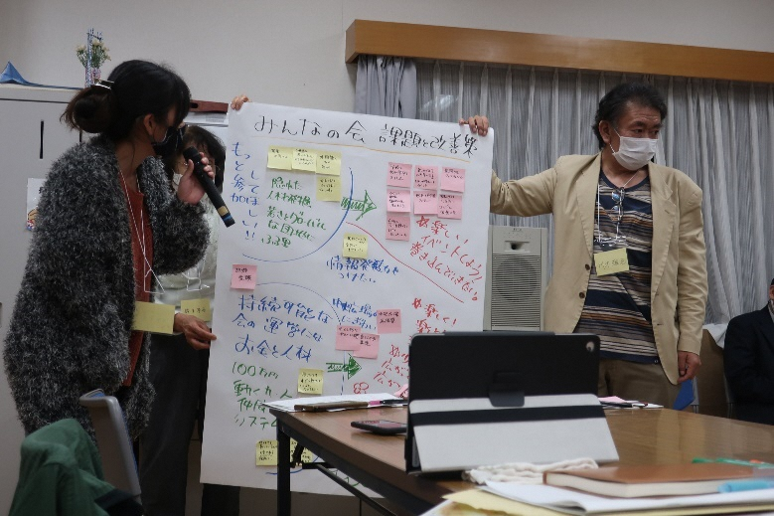
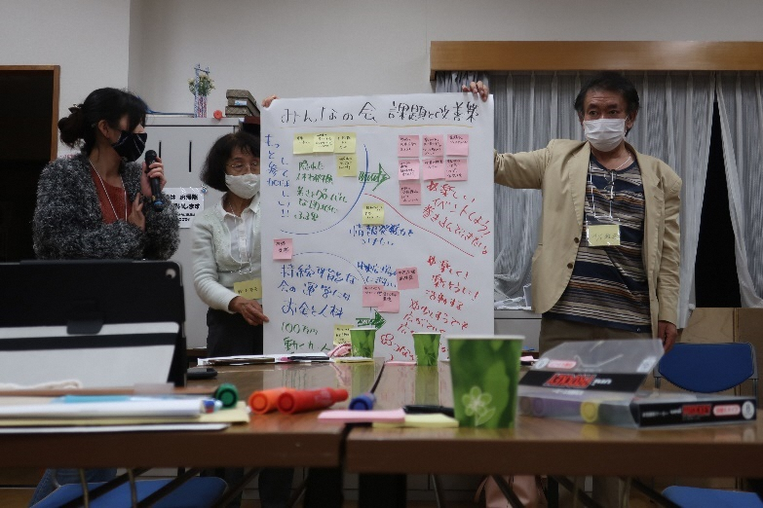

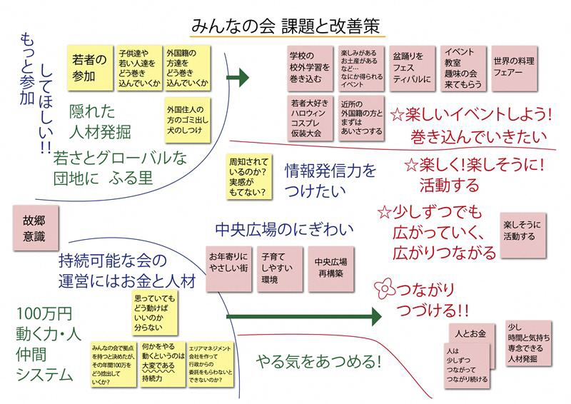

◎菱野団地の課題・問題点
①若者、外国人の参加を増やしていきたい ⇒ 若い意見、グローバルな意見の出る団地にしたい。
②みんなの会の周知がどれくらいされているのかが、わからない。
③持続可能な会の運営のためにはお金が必要。

◎課題に対する解決策
①イベントを行うことで参加者が増えてつながりが持てるのではないかと考える。また、学校の校外学習で中央広場を使っていくといいのではないか。
普段から意識的に挨拶をして、イベントの情報共有などができる関係になれるとよいと考える。
②情報発信力をつけていく必要があると考える。
③今できる活動を楽しく行っていき、少しずつでも参加者を増やしていくことで新たな解決策が生まれていくのではないかと考える。

Dグループ 『謎がテーマ』
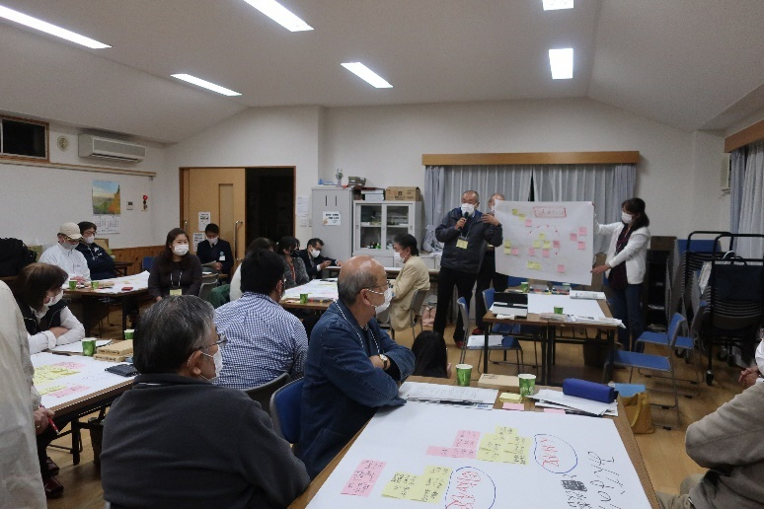
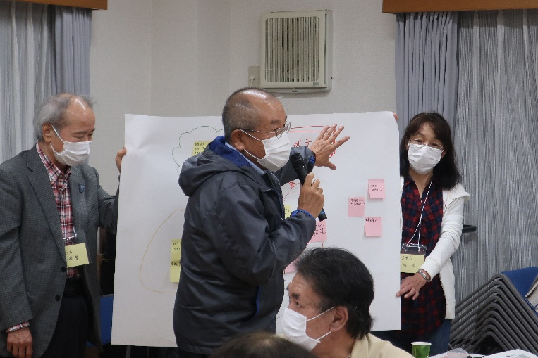

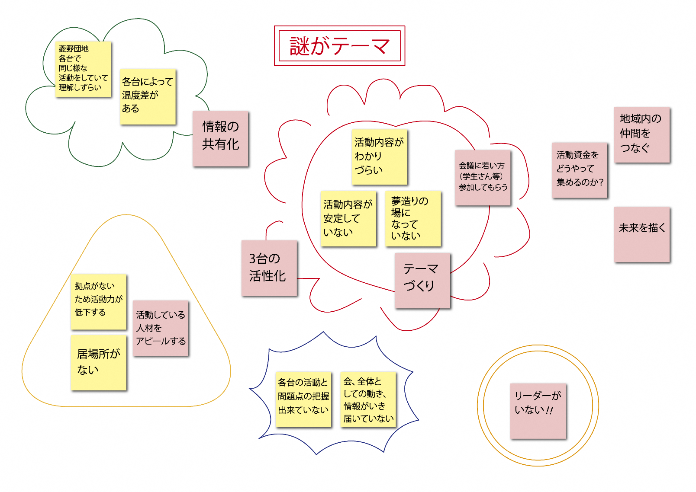

◎菱野団地の課題・問題点
①みんなの会の活動内容が不明確である。
②各台の問題が山積みだが、共有されていないのではないか。

◎課題に対する解決策
①菱野団地の夢づくりの場としてみんなの会があるべきではないのかと考える。
もう一度、根本からみんなの会の活動意義を考えていく必要があると考える。
②各台の問題点をみんなの会で共有をして、各台の横のつながりで改善していくべきと考える。
Eグループ 『みんなの会の課題』
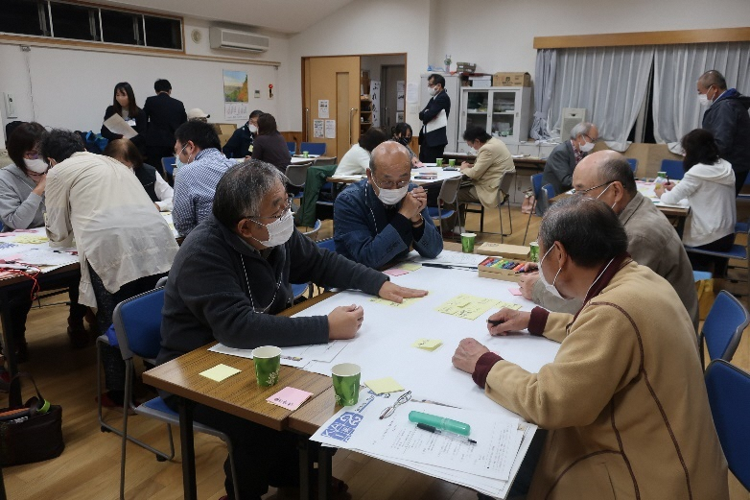
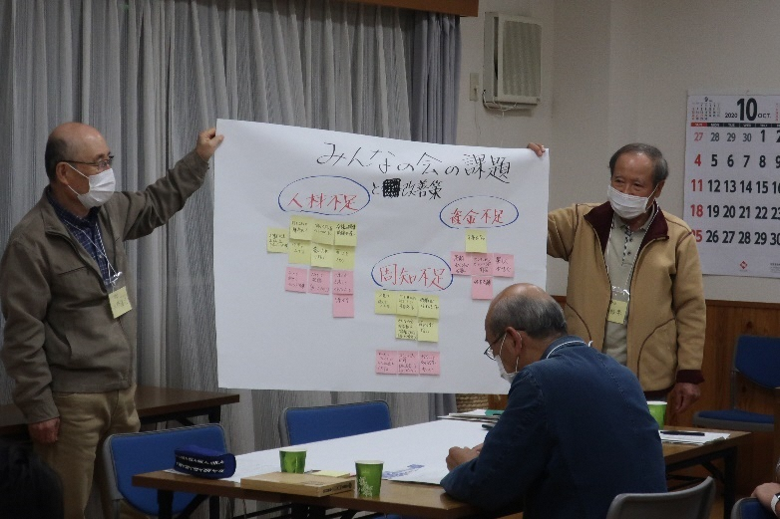

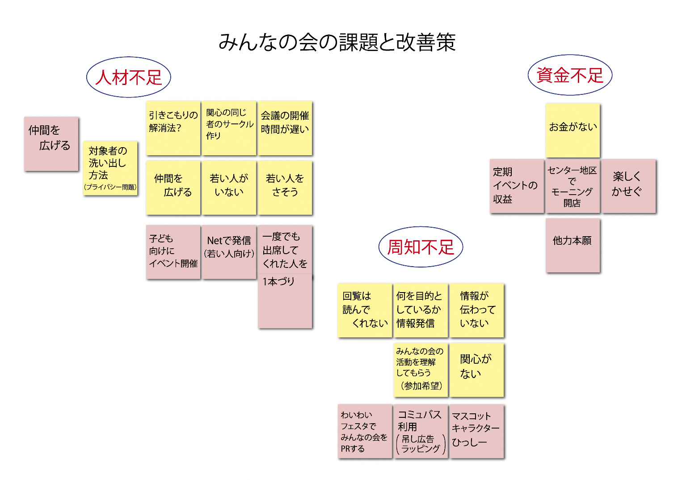

◎菱野団地の課題・問題点
①人材不足 ⇒ 会議の開催時間が遅いことが問題であると考える。
②資金不足
③周知不足

◎課題に対する解決策
①WEB会議・ネット配信等に対応していく。
②定期イベントによる収益を確保する。その際には楽しく稼ぐことが大事であると考える。
③菱野団地のマスコットキャラクター「ひっしー」を使ったPRや、コミュニティバスを活用した周知の方法を考えていけばいいのではないかと考える。

Fグループ 『どうにかこうにかするグループ』
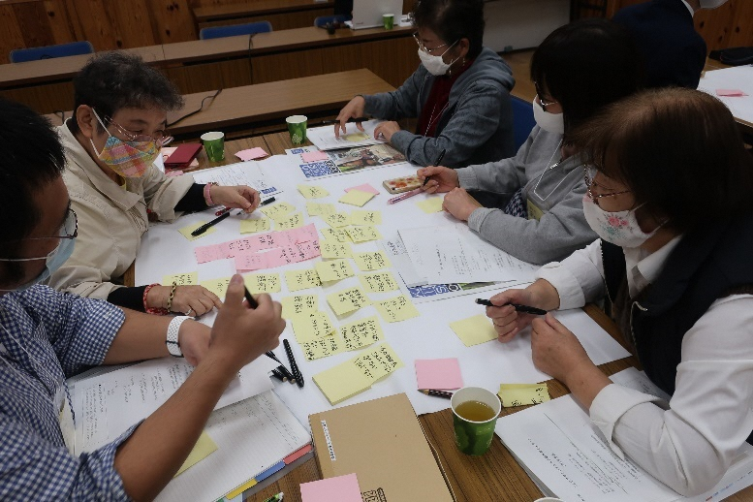
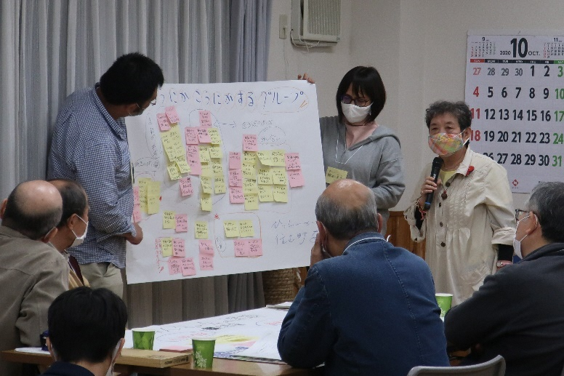

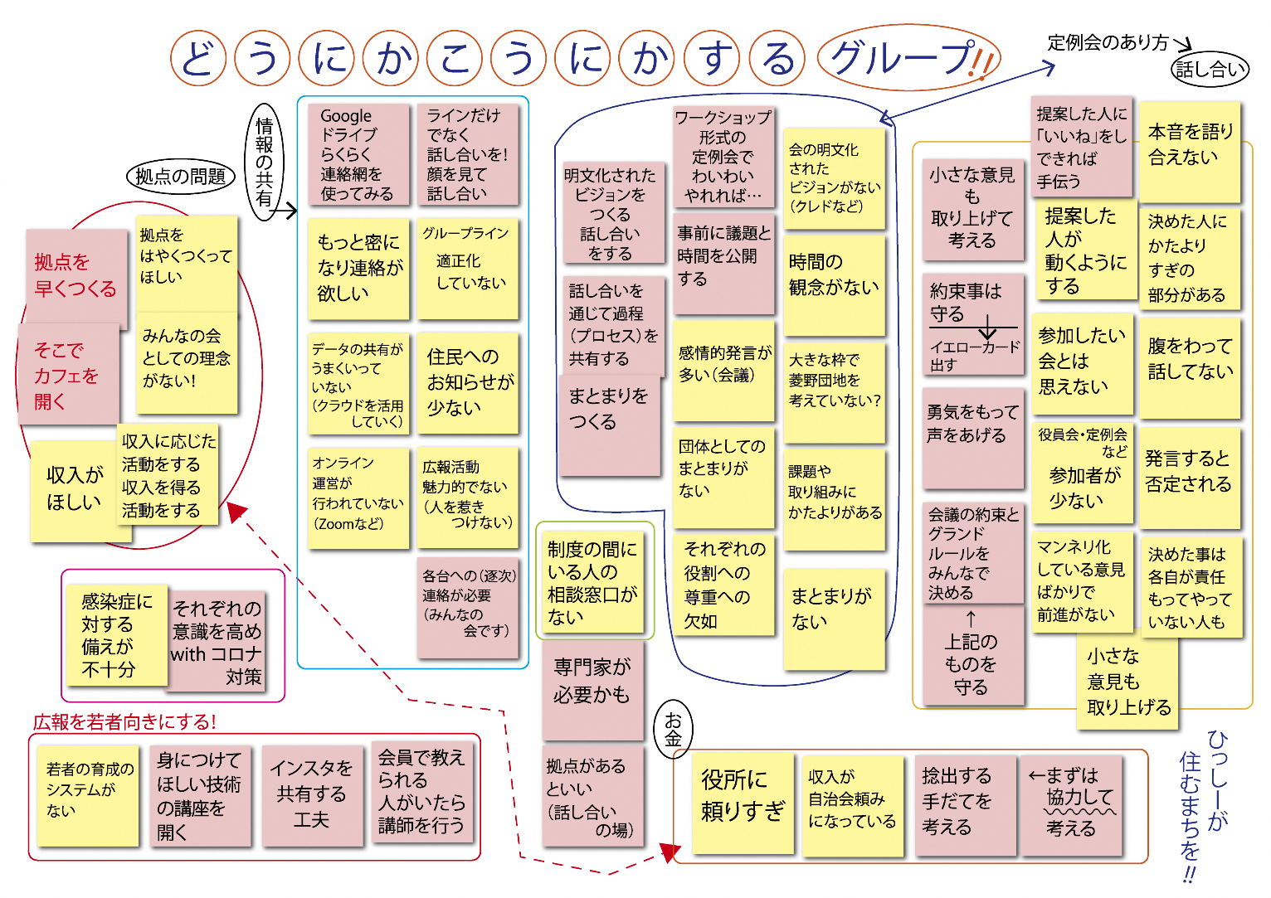

◎菱野団地の課題・問題点
①収益に関すること。
②みんなの会の会議について。

◎課題に対する解決策
①拠点を作ることで、収益事業を考えることができるのではないか。
行政に頼るのではなく、自立していくことが大事だと考える。
②ワークショップ形式の話し合いにすることでみんな本音の意見を言い合えると考える。

◎明るく楽しく過ごせるまちをみんなでつくっていきたい。

全体のまとめ 『 ひ し の ほ う し き 』
6グループの発表に対する、講師の総括を以下にまとめる。
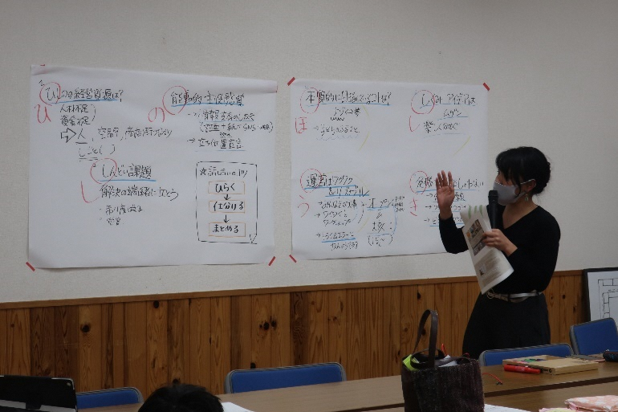
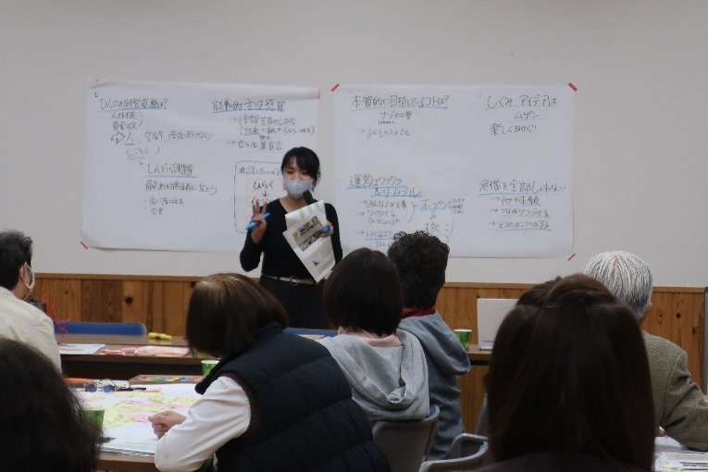

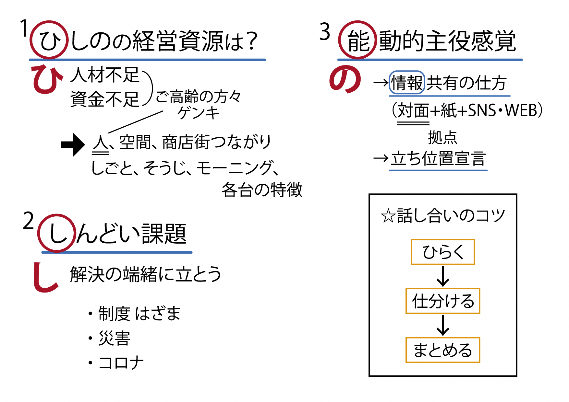

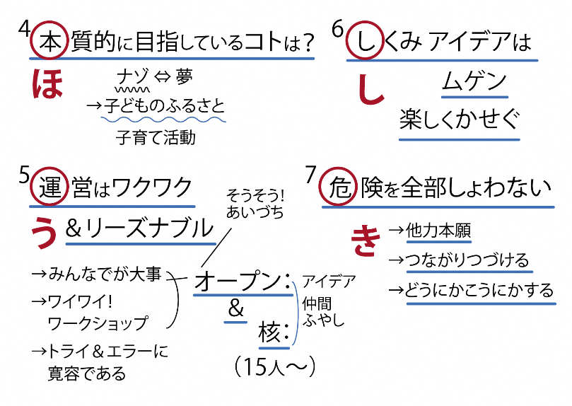

『ひ』 「経営資源」は実はたくさんある。菱野団地ならではの経営資源を見える化しよう！

『し』 制度ではカバーできないような、コロナや災害のしんどい課題の解決の端緒に立とう！

『の』 情報共有の仕組みの整理をしよう！ ○○に興味がある！と自分の立ち位置宣言をしよう！

『ほ』 「拠点」ありき、「お金」ありきになっていないか？
本質的にみんなの会が目指しているコトは何かをもう一度考えよう！

『う』 イベントやワークショップなどみんなで取り組めるオープンな場と重要なことを決めていける核となる場はどちらもとても重要！
若者のチャレンジを包容するためにトライ＆エラーに寛容であることをみんなで共有しよう！

『し』 楽しく稼ぐアイデアはムゲンにある！
凝り固まった視野ではなく、まずはひらいて、その後に、仕分けて、まとめよう！

『き』 役割の分担をしたり、時間の分担をしたり、周りとつながりながら、
自分たちだけでやろうとしなくてもいい！

